Coq au vin
Coq · ★★★
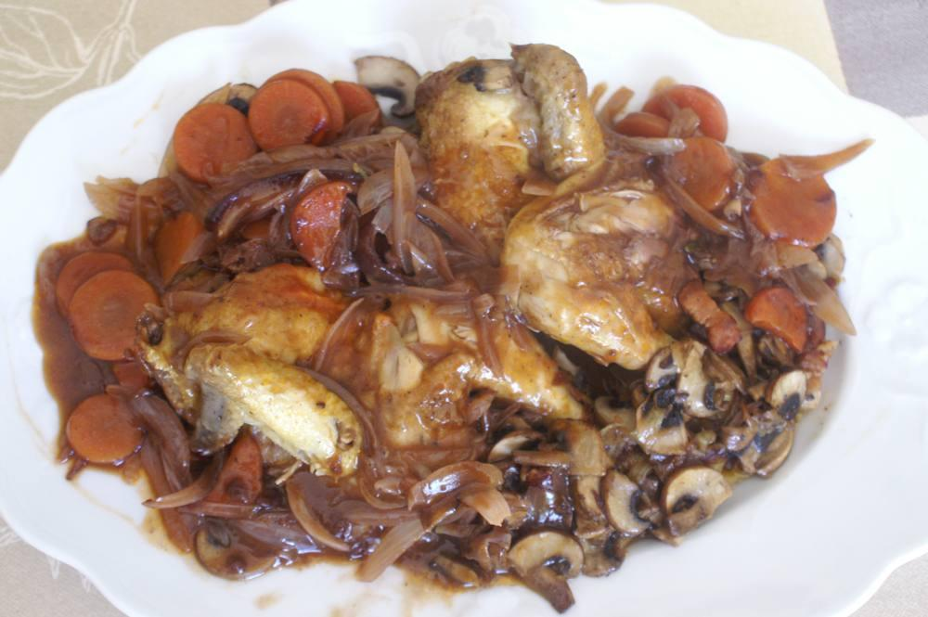

Ingrédients
- 1 coquelet
- 25 g de beurre
- 1 c. à soupe d’huile
- 2 échalotes
- 1 gousse d’ail
- 1 petite carotte coupée en dés
- 2 c. à s. de farine
- 1 petit verre de calvados
- 2 verres de vin rouge
- 1 bouquet garni
- 1 c. à café de concentré de tomates
- Sel, poivre
- 2 oignons moyens
- 100 g de lardons fumés
- 250 g de champignons

Préparation
1. Découper le coquelet et le faire revenir dans le beurre et l’huile. Quand les morceaux sont dorés, vider l’excès de gras.
2. Saupoudrer de farine, la laisser prendre couleur quelques instants.
3. Verser le calvados et le vin rouge, ajouter les échalotes, l’ail, la carotte, le bouquet garni, le concentré de tomates, saler, poivrer. Couvrir et laisser mijoter 30’ environ.
4. D’autre part, faire revenir les lardons, les oignons et les champignons de Paris émincés.
5. Retirer les morceaux de coq avec l’écumoire, les poser sur le plat de service, entourés de la garniture (oignons, lard, champignons) et verser sur le tout la sauce de cuisson.
6. Servir sur assiettes chaudes.

